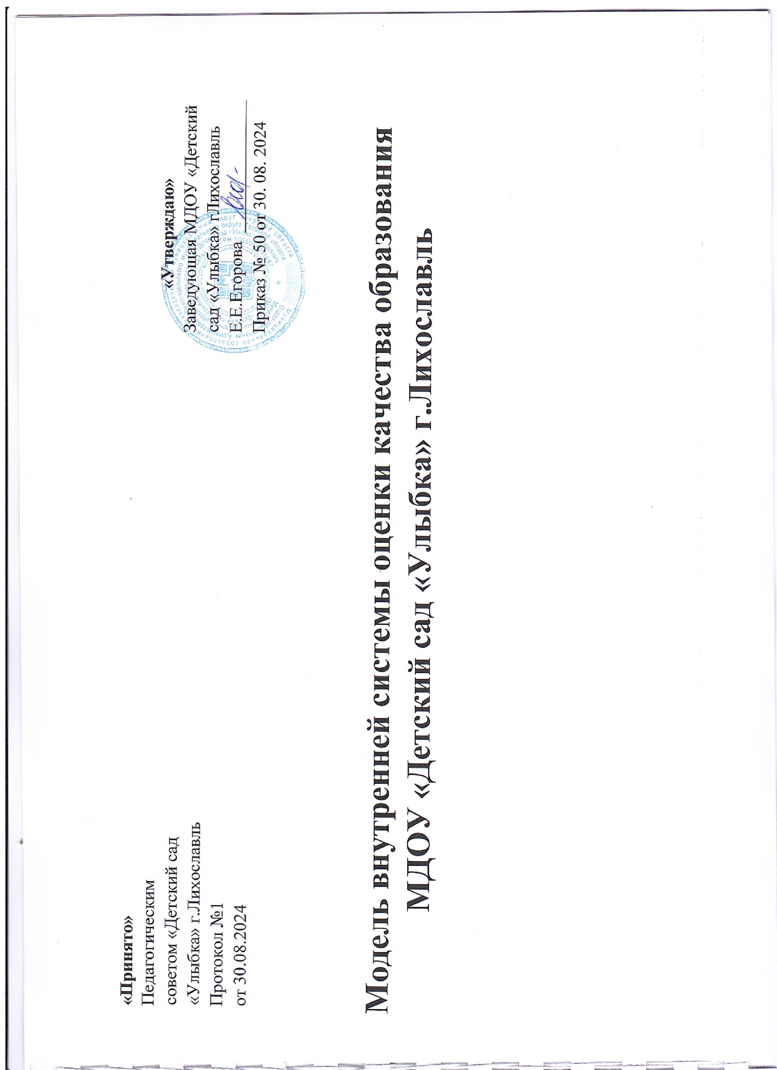

**Модель внутренней системы оценки качества образования МДОУ «Детский сад «Улыбка» г.Лихославль**

|  |  |  |  |  |  |  |
| --- | --- | --- | --- | --- | --- | --- |
| **Компоненты / Структурные элементы модели** | **Содержание** | | | | | |
| **1.ЦЕЛЕВОЙ КОМПОНЕНТ** | | | | | | |
| **Цель** | *Совершенствование, в соответствие с полномочиями и спецификой Учреждения, системы внутренней оценки качества образования для формирования эффективных управленческих решений с целью повышения качества образования в Учреждении.* | | | | | |
| **Задачи** | * создание условий для реализации системы внутренней оценки качества образования; * использование на уровне Учреждения оценочных процедур и инструментов для оценки качества образования,а так же интерпретации ее результатов * формирование и использование в соответствии с полномочиями Учреждения институциональных(вариативных)оценочных процедур и инструментов для оценки качества дополнительного образования по объектам, критериям, показателям, отражающим специфику образовательной деятельности Учреждения; * обеспечения функционирования системы мониторинга оценки качества образования на уровне Учреждения- * формирование и использование механизмов привлечения общественности к оценке качества образования на уровне Учреждения * использование результатов оценки качества образования для принятия эффективных управленческих решений институционального уровня. * обеспечение открытости процедур и результатов оценки качества образования в Учреждении. | | | | | |
| **2. СОДЕРЖАТЕЛЬНЫЙ КОМПОНЕНТ** | | | | | | |
| **механизмы оценки качества/содержание оценивания** | | **компоненты** | **наименование процедуры оценки качества образования** | | | |
| **постоянные**  **(непрерывные**  **) процедуры** | **сроки проведения** | **периодические**  **процедуры** | **сроки проведения** |
|  | | | | | | |
|  | **1.Оценка качества образовательных программ дошкольного образования.** | | | | |  |
| 1)Соответствие разработанны х и реализуемых ООП ДО требованиям действующих норамативных правовых документов. | 1.1Соответствие необходимых частей и разделов программы требованиям ФГОС ДО 1.2.Соответствие структуры и содержания разделов ООП ДО требованиям ФГОС ДО. | инвариантны й | мониторинг системы образования | не реже 1 раза в год | государственный контроль (надзор) в сфере образования | не реже 1 раза в 3 года |
| вариативный | внутренний мониторинг | 1 раз в год- май | экспертиза нормативно-правового обеспечения ООП ДО | не реже 1 раза в год |

|  |  |  |  |  |  |  |
| --- | --- | --- | --- | --- | --- | --- |
|  | 1.3.Соответствие содержания ООП ДО специфике  Учреждения в соответствие с требованиями ФГОС ДО.  1.4.Соответствие компонентов ООП ДО требованиям ФГОС ДО. |  | качества образования |  |  |  |
| контроль деятельности должностных лиц | в  соответствие  с  циклограммо й контроля | независимая оценка качества образовательной деятельности | ежегодно |
| **2.Оценка качества условий реализации образовательных программ дошкольного образования.** | | | | | | |
| 1)Соответствие психолого- педагогических условий реализации ООП ДО требованиям федерального государственного образовательного стандарта дошкольного образования | 1.1. Психолого- педагогическое сопровождение образовательной деятельности соответствует требованиям ФГОС ДО. 1.2.Вариативные формы дошкольного образования.  1.3.Сетевое взаимодействие.  1.4.Реализация ИОМ.  1.5.Имеются условия для перехода ребенка на следующий уровень образования.  1.6.Создание доступной среды для детей с ОВЗ и детей- инвалидов. | инвариантны й | мониторинг системы образования | не реже 1 раза в год | лицензирование |  |
| государственный контроль (надзор) в сфере образования | не реже 1 раза в 3 года |
| учет национальных, региональных, этнокультурных особенностей региона  , города | не реже 1 раза в год |

|  |  |  |  |  |  |  |
| --- | --- | --- | --- | --- | --- | --- |
| 2)Соответствие кадровых условий реализации ООП ДО  требованиям федерального государственного образовательного стандарта дошкольного образования | 1. 1.Укомплектованность педагогическими кадрами. 2.2.Укомплектованность руководящими кадрами 2.3.Укомплектованность иными кадрами.    1. Уровень квалификации кадрового состава.    2. Профессиональный уровень кадрового состава,   образовательный  ценз педагогических кадров   1. 6.Непрерывность профессионального образования   2.7 Использование ИКТ- технологий педагогическими кадрами.  2.8.Наличие педагогов дополнительного образования 2.9.Наличие наград, премий, поощрений  педагогических кадров, самого Учреждения 3.0.Удовлетворенность родителей реализуемыми в  Учреждении ООП ДО | вариативный | внутренний мониторинг качества образования | 2 раза в год | мониторинг экспертиза независимая оценка качества образования | в  соответствие с программой развития, годовым планом работы; циклограммо й контроля |

|  |  |  |  |  |  |  |
| --- | --- | --- | --- | --- | --- | --- |
| 3)Соответствие развивающая предметно- пространственная среда реализации ООП ДО требованиям федерального государственного образовательного стандарта дошкольного образования | 3.1.Учет национально- культурных ,климатических, возрастных особенностей воспитанников в Учреждении. 3.2.Соответствие РППС требованиям ФГОС ДО. |  |  |  |  |  |
| 4)Соответствие материально- технических условий для обеспечения реализации ООП ДО требованиям федерального государственного образовательного стандарта дошкольного образования | 4.1.Состояние и содержание  территорий,зданий,помещени й  4.2.Пожарная безопасность 4.3.Охрана здания и территории.  4.4.Оснащенность помещений для работы медицинского персонала.  4.5.Контроль организации питания.  4.6.Материально-техническое обеспечение реализуемых в Учреждении ООП ДО. 4.7.Информационное обеспечение.  4.8.Оснащенность информационно- коммуникативными средствами,используемыми в целях образования. |

|  |  |  |  |  |  |  |  |  |
| --- | --- | --- | --- | --- | --- | --- | --- | --- |
| 5)Соответствие финансово- экономических условий для обеспечения реализации ООП ДО  требованиям федерального государственного образовательного стандарта дошкольного образования | 5.1.Количество освоенных средств для обеспечения реализации ООП ДО. | |  | |  |  |  |  |
| **3.Оценка качества результатов освоения воспитанниками образовательных программ дошкольного образования.** | | | | | | | | |
| Количество воспитанников осваивающих основные образовательные программы дошкольного образования | | вариативные | | - | | - | мониторинг | Декабрь ,май |
| Соответствие показателей, характеризующих динамику формирования  и сформированность (7 лет) социально-нормативных возрастных характеристик возможных достижений ребенка, целевым ориентирам ФГОС ДО | | вариативные | | - | | - | педагогическая диагностика | сентябрь- октябрь; апрель-май |
| **3.РЕЗУЛЬТАТИВНЫЙ КОМПОНЕНТ** | | | | | | | | |
| **Ожидаемый результат** | получение и распространение на основе внутренних механизмов оценки качества дошкольного образования достоверной информации о состоянии и результатах образовательной деятельности Учреждения; в том числе о причинах, влияющих на его уровень, для формирования востребованной информационной основы принятия эффективных управленческих решений | | | | | | | |
| **Направления управленческих решений** | построение, совершенствование и реализация модели внутренней системы оценки качества образования в соответствии с подходами, механизмами, содержанием и процедурами муниципальной модели, региональной модели, с учетом специфики реализации ООП ДО, АОП ДО в Учреждении  оценка качества и эффективности деятельности педагогических работников для обеспечения качества образования; выстраивание оптимальных траекторий профессионального развития педагогов  оценка качества реализуемой ООП ДО в Учреждении и принятие решений по обновлению, доработке и корректировке ООП ДО, АОП ДО. | | | | | | | |

|  |  |
| --- | --- |
|  | оценка соответствия требований к условиям реализации ООП ДО, АОП ДО и построение по результатам  «дорожной карты» для совершенствования условий, целенаправленного формирования содержания Программы развития  Учреждения  информирование родительской общественности о качестве образования по результатам проведенного комплекса оценочных процедур  методическая и педагогическая поддержка, представление положительного педагогического опыта взаимодействия с родителями(законными представителями); консультативная поддержка по вопросам образования и охраны здоровья детей, в том числе инклюзивного . |